中山大学软件学院2015春季学期软件设计课程课程设计

——Orbitum

成员：

12330121 黄佳博

12330102 韩鑫磊

12330103 何衡

12330124 黄杰强

12330104 何建诚

12330126 黄捷

**第一部分：项目技术选型**

实现语言： C++

选择理由：目前cocos应用开发最主流的语言

系统引擎： cocos2d-x

选择理由：

1. 易于开发，不用学习晦涩难懂的OpenGL ES
2. cocos2d基于OpenGL ES的图形渲染非常高效
3. 可以很方便的集成第三方库
4. 免费的开源框架，开发成本低廉
5. 文档齐备，查阅资料方便

运行环境： Android4.0以上

**第二部分：逻辑架构设计**

引擎架构:

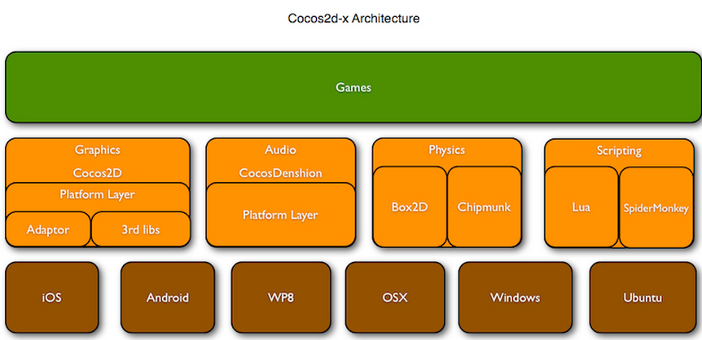

游戏架构：

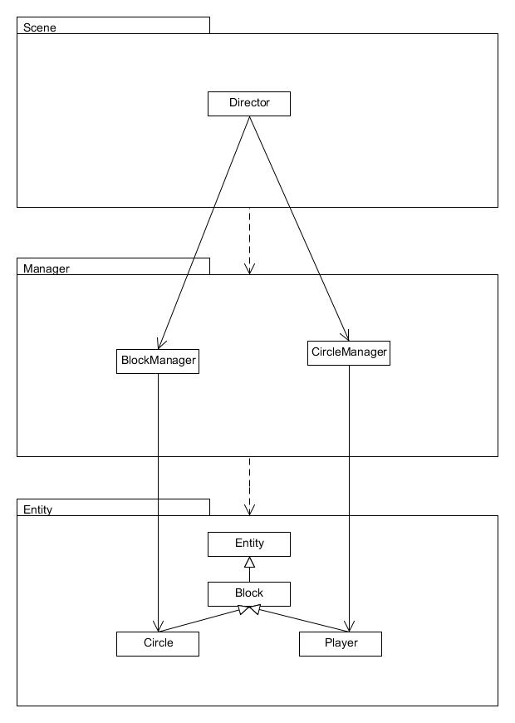

**第三部分：模块划分**

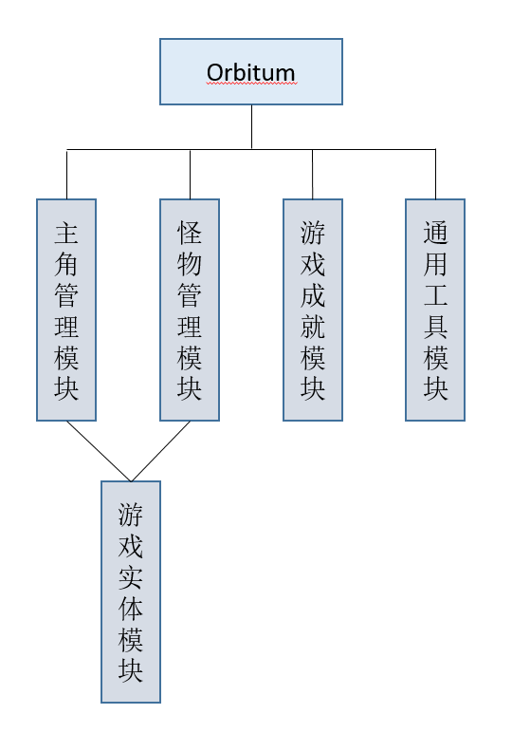(系统模块图)

主角管理模块：

功能：负责游戏中主角(方块)运动对象的位置变更和碰撞检测

设计模式：暂无

对应代码：Classes/BlockManager.cpp & Classes/BlockManager.h

(图4)

怪物管理模块：

功能：负责游戏中怪物(圆形)运动对象的位置变更

设计模式：暂无

对应代码：Classes/CircleManager.cpp & Classes/CircleManager.h

(图5)

游戏实体模块：

功能：定制不同的游戏，负责管理所有游戏模块生命周期(对游戏中的游戏提供统一的定制方法)；

设计模式：单例模式(MainScene.cpp第29行左右)、工厂模式(CircleManager类和BlockManager的不同create函数)

对应代码：Classes/Entyity.h & Classes/Player.h & Classes/Circle.h & Classes/FloatBox.h

(图6)

游戏成就模块：

功能：记录用户成就，并随游戏进行实时更新用户成就

设计模式：暂无

对应代码：(暂不知晓)

通用工具模块：

功能：提供通用坐标计算服务和区域计算服务

设计模式：暂无

对应代码：Classes/Util.h & Classes/Util.cpp